Муниципальное автономное дошкольное образовательное учреждение «Центр развития ребенка – детский сад № 7 «Изумрудный город»
Российская Федерация, 624090 Свердловская область, г. Верхняя Пышма,
ул. Калинина, д. 21/3 e-mail: madou-crr@yandex.ru, сайт: http://7сrr-vp.tvoysadik.ru
ОГРН 1156658049973 ИНН 6686067952 КПП 668601001,
т. 8 (34368) 7 79 27, 7 72 56, 7 74 39

В чем ценность детства?

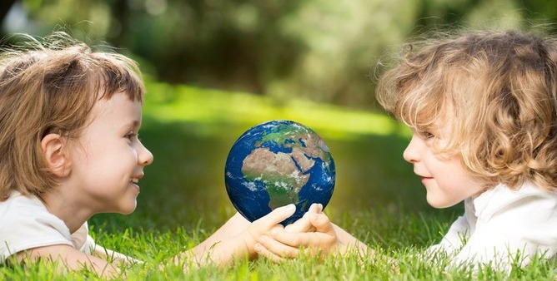

Наши дети – это самое ценное
что есть на земле,
ведь именно от них зависит
будущее человечества
и всей планеты в целом…

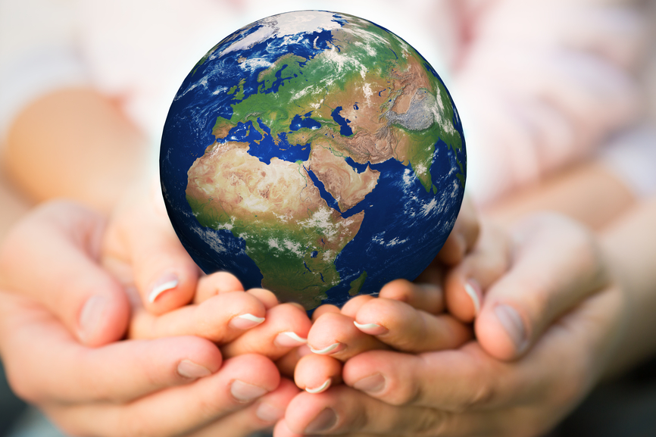
Семья, в которой появляется ребенок, не просто становится счастливой и несет на себе важность воспитания одного ребенка, но и берет на себя ответственность за будущее поколение. Вы никогда не сможете спланировать или предугадать, кем станет ваш ребенок, когда вырастет. Вы можете строить планы, выбирать способы воспитания, надеяться на результат своего воспитания, но каким человеком станет ваш малыш вы узнаете только тогда, когда он вырастет и сможет принимать самостоятельные решения и выбирать как ему поступать.

Каждый день, просыпаясь утром, человек делает выбор. Выбор опоздать на работу или прийти вовремя; прийти после работы домой к своей семье или в другое место; посвятить свободное время себе лично или своим близким; смотреть в телевизор (телефон) или в глаза своим детям внимательно слушая, то чем они хотят поделиться; выполнять бытовые обязанности потому что «так надо» или потому что «я хочу позаботиться о своем доме и семье»; улыбнуться своему ребенку и сказать слова поддержки или нахмурить брови и поругать за шалости. Выбор помочь человеку которому нужна помощь или пройти мимо в надежде, что кто-то другой это сделает. Обидеть слабого или защитить его, каждый день понемножку разрушать окружающий мир или создавать его.
Все это видят, слышат и чувствуют наши малыши, все вокруг. Дети очень тонко подмечают все мелочи незаметные взрослым и учатся помогать или проходить мимо, любить или ненавидеть, обнять или толкнуть, сорвать цветок или полить его.
Вырастая, наши дети живут в том мире друг с другом, которому мы их научили. И то, что вы даете своему малышу каждый день, какие моральные нормы и ценности он усваивает, какие отношения между людьми он видит и впитывает, от этого и зависит будущее не только Вашего ребенка, но и окружающего его мира.

Мы торопимся напитать наших детей знаниями и умениями, гордимся перед друзьями и знакомыми если ребенок достигает успеха. Боимся отстать от современного времени, технологий. Даем детям все что они попросят или потребуют и даже то чего они не просят. Делаем все для того чтобы ребенок был самым умным, самым успешным, самым умелым, самым красивым… но помним ли мы каждый день о его душе? О том, учится ли он ценить окружающий его мир? Быть благодарным своим родителям за все что у него есть? Понимает ли Ваш ребенок что забирая игрушку, или требуя все больше от родителей он может причинить боль или обидеть? Знает ли Ваш малыш как он может порадовать маму или папу, или своего друга? Задумывается ли ребенок о том, что у других людей тоже есть чувства и эмоции?

Родители заботятся о своих детях каждый день. Заботятся о физическом, умственном и душевном развитии своего любимого малыша.

Каждодневная спешка, работа, бытовые дела, садик, кружки, секции… Остановитесь, посмотрите на своего малыша, чем наполнена его душа? О чем он думает, что его беспокоит? Расскажите ему о главном. О любви, о семье, о мире в котором он живет. Покажите ребенку, как можно проявить любовь, как ценить семью, заботиться об окружающем мире и уважать все живые существа вокруг.

Одна из самых основных ценностей детства – формирование ценностей и ориентиров будущего взрослого человека. Ребенок дошкольного возраста может забыть своих воспитателей, забыть места, которые вы посещаете, забыть события и разговоры. Но ребенок никогда не забудет то, чему его научили в детстве, не забудет те эмоции, когда он вместе со своей семье, навсегда запомнит ощущение любви и заботы, научится уважению и дружбе, научится преодолевать трудности и защищать слабых.
Уважаемые родители! Развивая своего ребенка, помните о его душе. О том, что взрослый умный, развитый и успешный человек с добрым сердцем и открытой душой сможет создавать счастливый мир для себя и своей будущей семьи, а не разрушать его.

Воспитывая детей современные родители воспитывают будущую историю нашей огромной страны, а значит и историю всего мира и планеты Земля.

Воспитание имеет приоритет над образованием. Создает человека воспитание.
(А. Сент-Экзюпери)

Подготовила:
Педагог-психолог А. С. Лепечева

